T 0136-1993强度仪法

1目的和适用范围
本试验适用于不同湿度、密度的细粒土及其加固土。
2仪器设备
2.1路面材料强度仪：能量不小于50kN，能调节贯人速度至每分钟贯人1 mm，可采用测力计式，如图T 0136-10。
注:为使读数时不挡视线，可将贯人杆上的量表支架用螺丝孔与贯人杆相联，做CBR试验时将支架拧上，进行本试验时将支架取下。
2. 2试筒:内径152mm，高170mm的金属圆筒;套环，高SOmm;筒内垫块，直径151mm，高50mm;夯击底板同击实仪。试筒的形式和尺寸与击实试验相同，仅在与夯击底板的立柱联结的缺口板上多一个内径Smm、深5~的螺丝孔，用来安装千分表支架，如图T 0136-10。
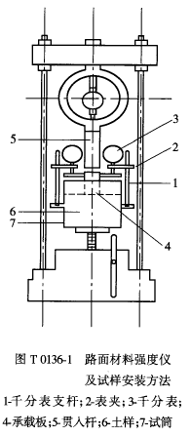
2.4量表支杆及表夹:支杆长200mm，直径lOmm,一端带有长5~的与试筒上螺丝孔联结的螺丝杆，如图T 0136-3。表夹的各部尺寸如图T 0136-4。表夹可用钢制，也可用硬塑料制成。
2.5量表:千分表两块。
2.6秒表一只。
3试样
3.1用上述带螺丝孔的试筒采用不同的方法击实制备试件。各方法可按表T 0136-1准备试料。
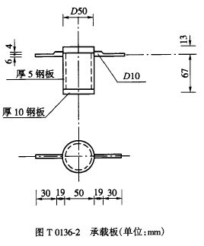
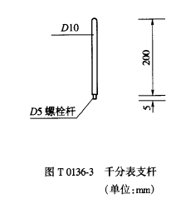
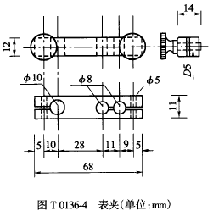
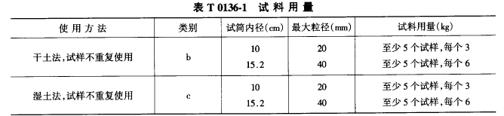
3.2干土法(土不重复使用)按四分法至少准备5个试样，分别加人不同水分(按2%-3%含水率递增)，拌匀后闷料一夜备用。
3.3湿土法(土不重复使用)对于高含水率土，可省略过筛步骤，用手拣除大于40mm的粗石子即可。保持天然含水率的第一个土样，可立即用于击实试验。其余几个试样，将土分成小土块，分别风干，使含水率按2%一3%递减。
根据工程要求选择轻型或重型法，视最大粒径用小筒或大筒进行击实试验，得出最佳含水率和最大干密度。然后按最佳含水率用上述试筒击实制备试件。
4试验步骤
4.1安装试样:将试件和试筒放在强度仪的升降台上;将千分表支杆拧在试筒两侧的
螺丝孔上，将承载板放在试件表面中央位置，并与强度仪的贯人杆对正;将千分表和表夹
安装在支杆上，并将千分表测头安放在承载板两侧的支架上。
4.2预压:摇动摇把，用预定的试验最大单位压力进行预压。含水率大于塑限的土，P= 50一100kPa;含水率小于塑限的土，P=100一200kPa。预压进行1一2次，每次预压lmin。预压后调正承载板位置，并将千分表调到接近满量程的位置，准备试验。
4.3测定回弹模量。
4.3.1将预定的最大压力分为4一6份，作为每级加载的压力。由每级压力计算测
力计百分表读数，按照百分表读数逐级加载。
4.3.2加载卸载:将预定最大单位压力分成4一6份，作为每级加载的压力。每级加载时间为1 min时，记录千分表读数，同时卸载，让试件恢复变形。卸载1 min时，再次记录千分表读数，同时施加下一级荷载。如此逐级进行加载卸载，并记录千分表读数，直至最后一级荷载。为使试验曲线开始部分比较准确，第一、二级荷载可用每份的一半。试验的最大压力也可略大于预定压力。
如果试样较硬，预定的P值可能偏小，此时可不受P值的限制，增加加载级数，至需
要的压力为止。
5结果整理
5.1计算每级荷载下的回弹变形l:二加载读数一卸载读数(T 0136-1)
5.2以单位压力P为横坐标(向右)，回弹变形L为纵坐标(向下)，绘制p-l曲线，如图T 0136-5。
5.3按下式计算每级荷载下的回弹模量:
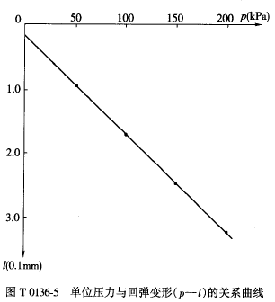
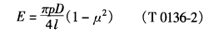
式中:E—回弹模量(kPa);
P—承载板上的单位压力(kPa);
D—承载板直径(cm};
L—相应于单位压力的回弹变形(cm};
U—细粒土的泊松比，取0.35;对于具有一定龄期的加固土取0.25一0.300
5.4每个试样的回弹模量由p-l曲线上直线段的数值确定。
5.5对于较软的土，如果p-l曲线不通过原点，允许用初始直线段与纵坐标轴的交点
当作原点，修正各级荷载下的回弹变形和回弹模量。
5.6试验记录格式如表T 0136-20
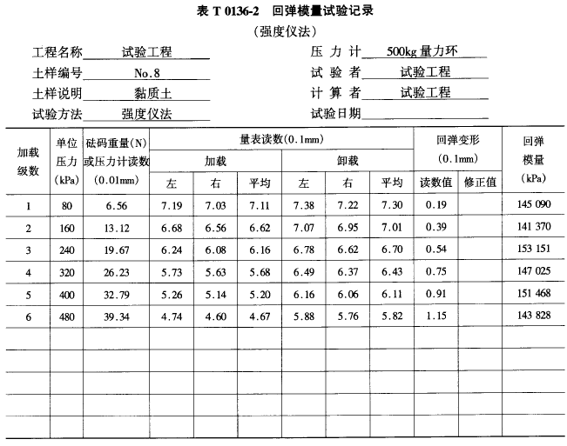
5.7精密度和允许差。
土的回弹模量由三个平行试验的平均值确定，每个平行试验结果与均值回弹模量相差均应不超过5%。
6报告
6.1土的鉴别分类和代号。
6.2试验方法。
6.3土的回弹模量E值(kPa)o
条文说明
1本试验方法适用于各种湿度、密度的土和加固土，硬度较大的土用本方法尤为方便。
2本方法所要求的试筒，仅需在一般击实试验和CBR试验所用的试筒上，钻一直径Smm、深5mm的螺丝孔，一般的简易机工车间都能很方便地做到。
强度仪法和承载板法所用的承载板相同，两种仪器通用。为防止量表支杆生锈后与表夹难以良好联结，支杆最好能用电镀处理。
3加载后由于土样的微小变形可能会使测力计发生轻微的却载，对于较硬的土，却载很小可以忽略;土样较软时，可用手稍稍触动强度仪摇把，补上却掉的微小压力。
4由于加载初始时的土样塑性变形，得出的p-L曲线有可能与纵坐标轴相交于原点以下的位置。如果仍按读数值计算回弹变形，其中将包含一部分塑性变形，故应采用从每个变形读数中减去交点坐标数值的方法予以修正。

